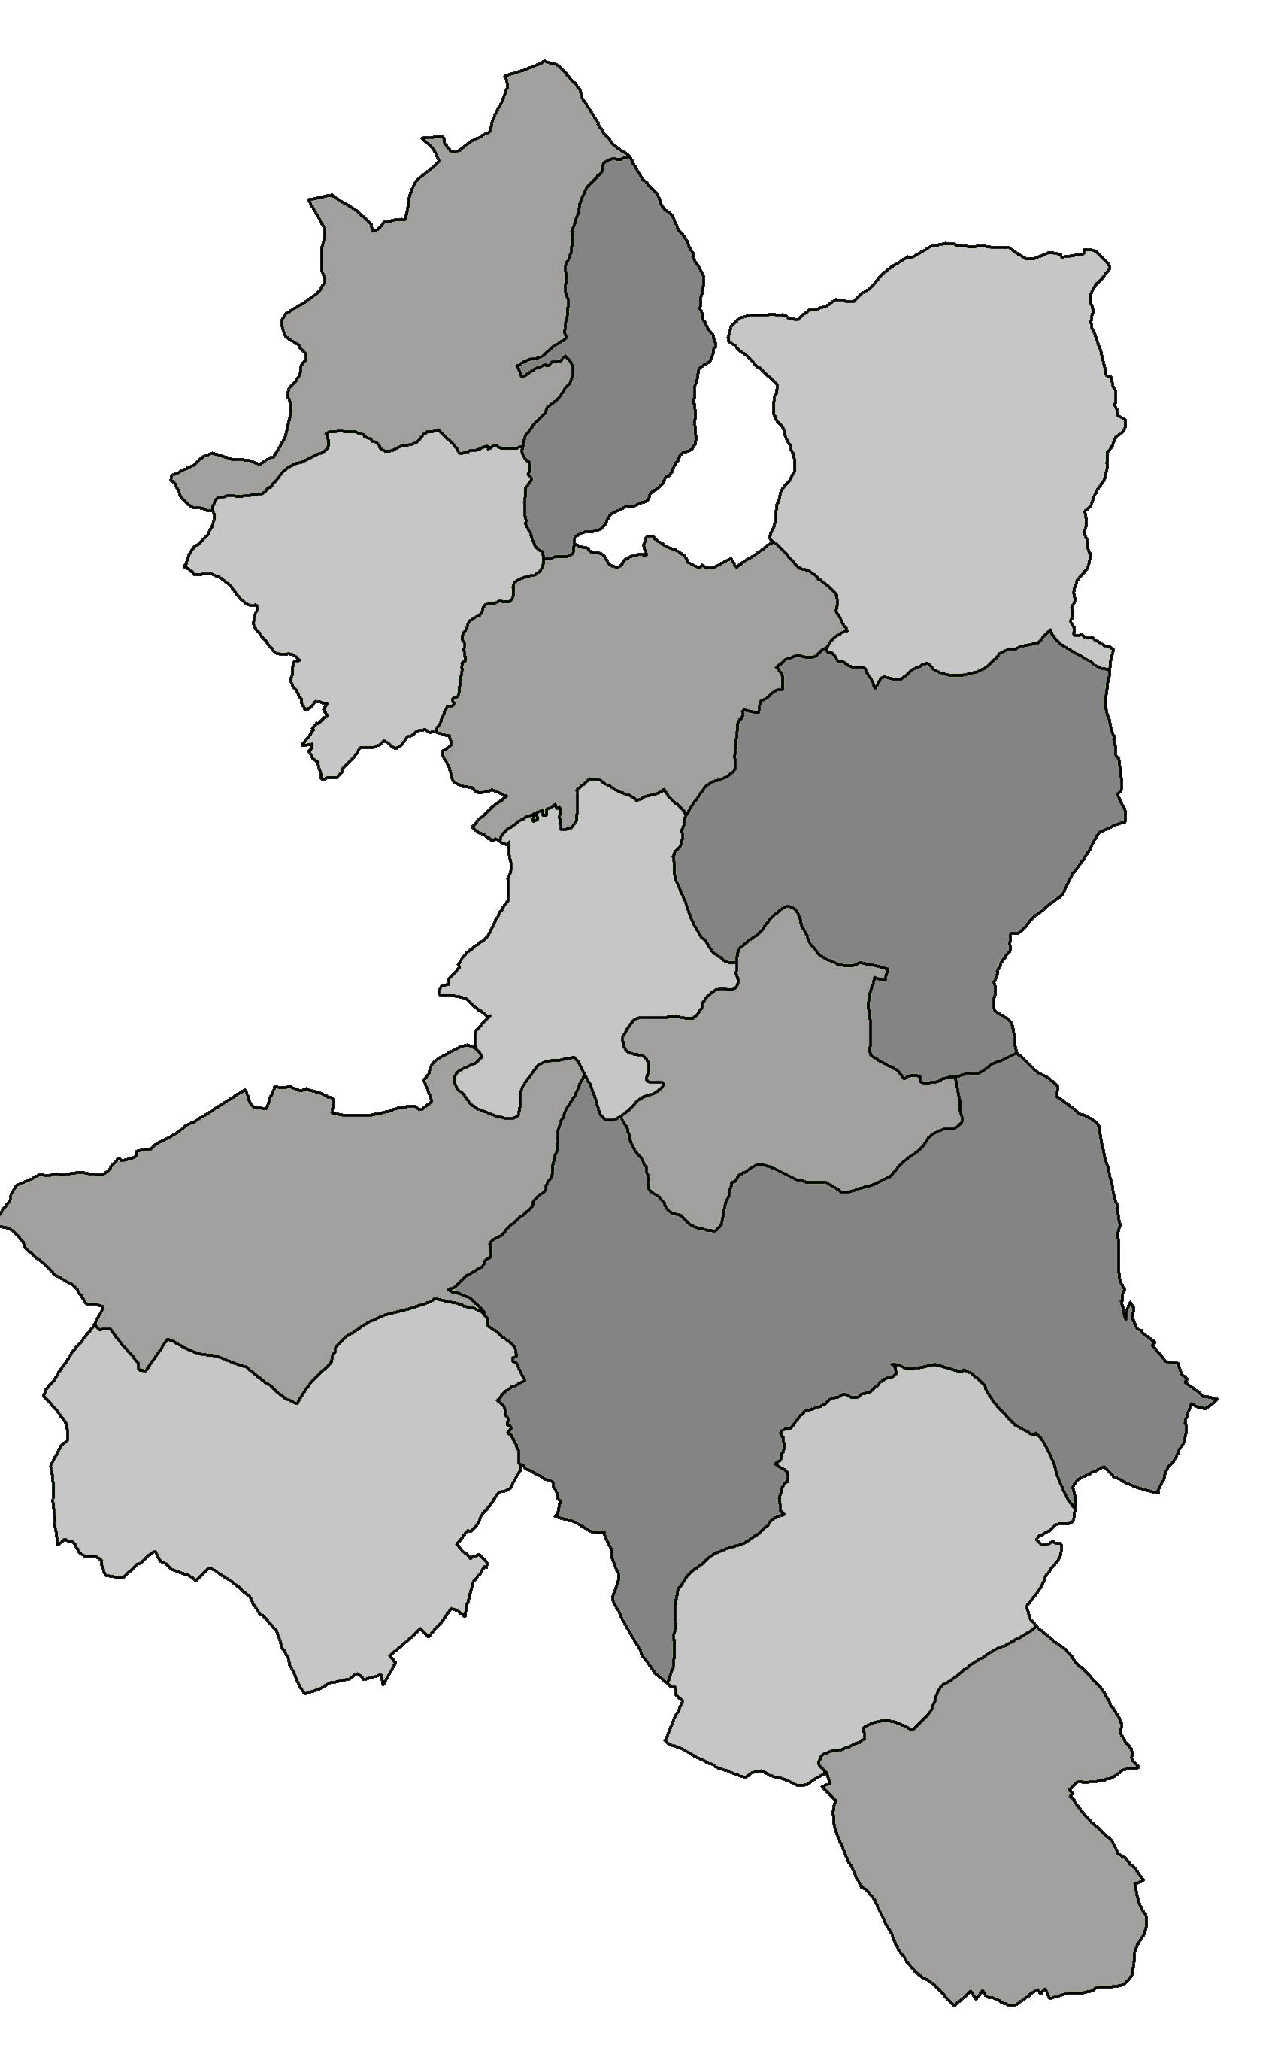
POZVÁNKA

Předseda Mikroregionu Pojizeří svolává

na čtvrtek 7. června 2018 od 15,00 hod.
v obci Příkrý v restauraci U Dalibora

veřejné zasedání shromáždění zástupců s následujícím programem:

- Zahájení
- Volba pracovních orgánů
- Způsob hlasování
- Návrh programu jednání
- a) Informace od hosta – Mgr. Jindřich Hlavatý PhD. – manažer MAS Mladoboleslavský venkov – projekt Čistá Jizera
- b) Schválení závěrečného účtu mikroregionu za rok 2017
- c) Seznámení se schválenou účetní závěrkou k 31.12.2017
- d) Odměny funkcionářů za I. pololetí 2018
- e) SFŽP kompostéry – postup realizace akce
- f) Oprava místních komunikací v MR POJIZEŘÍ – postup při realizaci akce
- g) POV 2018 - udělená dotace z Libereckého kraje, zajištění výběrového řízení, uzavření veřejnoprávních smluv s obcemi
- h) GDPR – výstupy z analýzy, uzavřené dodatky k pracovní smlouvě, smlouvy se zpracovateli osobních údajů
- i) Diskuse
- Závěr

Dalibor Lampa
předseda

Vyvěšeno : 30.5.2018 na úředních deskách a el. deskách obcí MR Pojizeří

Sejmuto 7.6. 2018

